1. 学习地址：<https://www.runoob.com/docker/docker-tutorial.html>
2. 应用场景

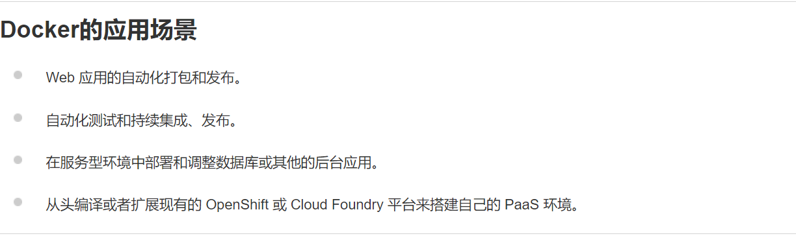

1. 优点：

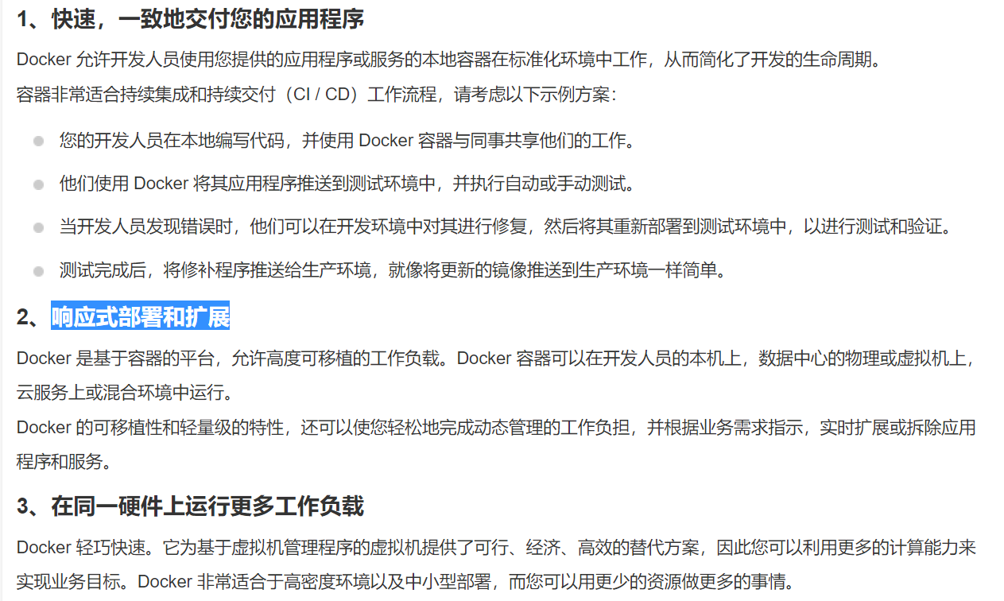

1. 架构

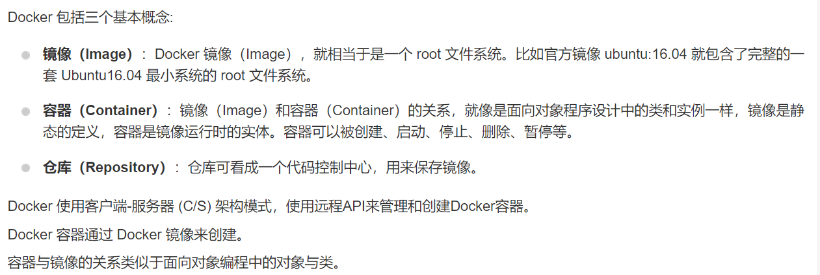

1. docker安装 <https://www.runoob.com/docker/centos-docker-install.html>

旧版本卸载：

$ **sudo** **yum remove** docker \  
                  docker-client \  
                  docker-client-latest \  
                  docker-common \  
                  docker-latest \  
                  docker-latest-logrotate \  
                  docker-logrotate \  
                  docker-engine

**安装 Docker Engine-Community**

**使用 Docker 仓库进行安装**

在新主机上首次安装 Docker Engine-Community 之前，需要设置 Docker 仓库。之后，您可以从仓库安装和更新 Docker。

**设置仓库**

安装所需的软件包。yum-utils 提供了 yum-config-manager ，并且 device mapper 存储驱动程序需要 device-mapper-persistent-data 和 lvm2。

$ **sudo** **yum install** -y yum-utils \  
  device-mapper-persistent-data \  
  lvm2

使用以下命令来设置稳定的仓库:

$ **sudo** yum-config-manager \  
    --add-repo \  
    [http:**//**mirrors.aliyun.com**/**docker-ce**/**linux**/**centos**/**docker-ce.repo](http://mirrors.aliyun.com/docker-ce/linux/centos/docker-ce.repo)

**装 Docker Engine-Community**

安装最新版本的 Docker Engine-Community 和 containerd，或者转到下一步安装特定版本：

$ sudo yum install docker-ce docker-ce-cli containerd.io

启动 Docker。

$ sudo systemctl start docker

通过运行 hello-world 映像来验证是否正确安装了 Docker Engine-Community 。

$ sudo docker run hello-world

### 卸载 docker

删除安装包：

yum remove docker-ce

删除镜像、容器、配置文件等内容：

rm -rf /var/lib/docker